# **BAB I**

# **PENDAHULUAN**

## **Latar Belakang Masalah**

Matematika merupakan ilmu dasar dari perkembangan sains dan sangat berguna dalam kehidupan sehari-hari (Nurhayati dan Bernard, 2018). Matematika merupakan ilmu pasti dan terorganisir serta menjadi dasar dari ilmu lain, sehingga matematika saling berkaitan dengan ilmu lainnya (Park et al, 2020).

Oleh sebab itu matematika merupakan mata pelajaran yang wajib dipelajari pada tiap jenjang pendidikan mulai dari tingkan dasar sampai tingkat perguruan tinggi. Namun dalam proses pembelajaran matematika tidak selalu berlangsung lancar, masih banyak ditemukan dilapangan siswa yang mengalami kesulitan dalam memahami konsep matematika dan belum mampu menyelesaikan masalah matematika secara mandiri dengan baik dan benar, masih banyak siswa yang menganggap matematika itu sebagai pelajaran sulit sehingga matematika termasuk mata pelajaran yang kurang disenangi.

Pembelajaran matematika bertujuan untuk mengembangkan segala kemampuan matematis siswa dalam memperoleh hasil belajar matematika yang maksimal. Salah satu cara dalam mencapai hasil belajar yang baik yaitu dengan memaksimalkan pembelajaran pada kemampuan pemecahan masalah dan kemandirian belajar siswa. Kemandirian dalam proses belajar matematika adalah peningkatan kemampuan pemecahan masalah dan ketrampilan siswa dalam proses

belajar tanpa bantuan orang lain, dengan tujuan melatih siswa percaya diri dan tidak tergantung pada guru, pembimbing, teman, atau orang lain dalam belajar. Tuntutan kemampuan pemecahan masalah dan pengembangan kemandirian belajar telah tercantum dalam tujuan pembelajaran matematika pada kurikulum.

**Dalam kurikulum 2013 dicantumkan tujuan pembelajaran matematika yaitu agar peserta didik dapat: 1) Memahami konsep matematik; 2) menggunakan pola sebagai dugaan dalam penyelesaian masalah, dan mampu membuat generalisasi berdasarkan fenomena atau data yang ada; 3) menggunakan penalaran pada sifat, melakukan manipulasi matematika baik dalam penyederhanaan, maupun menganalisa komponen yang ada dalam pemecahan masalah dalam konteks matematika maupun luar matematika; 4) mengkomunikasikan gagasan, penalaran serta mampu menyusun bukti matematika dengan menggunakan kalimat lengkap, simbol, tabel, diagram atau media lain untuk memperjelas keadaan atau masalah; 5) memiliki sikap menghargai kegunaan matematika dalam kehidupam; 6) memilki sikap perilaku yang sesuai dengan nilai-nilai matematika dan pembelajarannya; 7) melakukan kegiatan motoric yang menggunakan pengetahuan matematis; 8) menggunakan alat peraga sederhana maupun hasil tehnologi untuk melakukan kegiatan-kegiatan matematik (kemendikbud, 2014)**

Sejalan dengan NCTM atau National Council of Teachers of Mathematics juga menegaskan bahwa “kemampuan pemecahan masalah sebagai salah satu aspek penting dalam matematika” (Mushlihah et al., 2018). Akbar (2017) juga menyatakan bahwa pemecahan masalah matematika merupakan hal yang sangat penting dalam pembelajaran matematika karena dapat mempermudah siswa dalam menghadapi masalah-masalah dalam kehidupan siswa pada hari ini dan pada hari yang akan datang. Sejalan dengan itu Yarmayani juga menyatakan (dalam Mukarramah, 2022) bahwa kemampuan pemecahan masalah dapat menciptakan siswa yang berkemampuan berfikir logis serta sistematis, sehingga siswa mampu menyelesaikan berbagai permasalahan nyata di kehidupan sehari-hari.

Oleh karena itu dalam belajar matematika kemampuan pemecahan masalah merupakan kemampuan yang sangat diperlukan supaya siswa mampu menyelesaikan soal- soal matematika secara mandiri dengan baik dan benar.

Untuk mengetahui tingkat kemampuan pemecahan masalah matematis diperlukan beberapa indikator. Sumarmo (dalam Sundayana, 2019), menyatakan bahwa indikator kemampuan pemecahan masalah matematis yang adalah 1) Mengidentifikasi unsur yang diketahui, ditanyakan, dan kecukupan unsur yang diperlukan; 2) Membuat model matematis dari suatu situasi atau masalah sehari-hari dan menyelesaikannya; 3) Memilih dan menerapkan strategi untuk menyelesaikan masalah matematika atau di luar matematika; 4) Menjelaskan atau menginterpretasikan hasil sesuai permasalahan asal; 5) Menerapkan matematika secara bermakna.

Menurut Lowry dalam (Mayasari & Rosyana, 2019) bahwa untuk memenuhi indikator kemampuan pemecahan masalah perlu adanya suatu kemandirian belajar dalam proses pembelajaran. Sejalan dengan pendapat Sulistyani dan Roza (2020) yang menyatakan bahwa “kemandirian belajar dapat dijadikan sebagai salah satu faktor yang dapat mempengaruhi kemampuan pemecahan masalah matematis peserta didik”. Ketidakmampuan siswa dalam menyelesaikan soal pemecahan masalah disebabkan oleh banyak factor. Masih banyak siswa yang tidak yakin pada kemampuan diri sendiri, siswa kurang berusaha mengerjakan latihan sendiri, hanya menyalin jawaban dari temannya. Ambiyar dkk (2020) menyatakan bahwa “kurangnya kemauan untuk belajar mandiri dan dalam pembelajaran siswa jarang sekali diajak untuk menganalisis suatu permasalahan sehingga menemukan sendiri solusinya”.

Berdasarkan pendapat diatas bahwa kemampuan pemecahan masalah dan kemandirian belajar merupakan hal yang perlu ditingkatkan dalam pembelajaran matematika, supaya siswa terbiasa mampu menyelesaikan masalah matematika dengan benar serta percaya diri dengan kemampuan yang dimilikinya tanpa selalu mengharapkan bantuan orang lain. Dan siswa dapat menerapkannya dengan trampil dalam kehidupan sehari – hari.

Kemampuan pemecahan masalah matematis dan kemandirian belajar siswa masih kurang berkembang di SMA Negeri 1 Galang. Berdasarkan hasil tes soal pemecahan masalah dan masalah yang dihadapi guru pada proses pembelajaran matematika bahwa siswa masih banyak yang mengalami kesulitan dalam menyelesaikan soal – soal pemecahan masalah matematis secara mandiri. siswa kurang mampu mengerjakan soal dengan benar, masih ditemukan kekeliruan siswa dalam memahami soal dan dalam penyelesaian masalah secara matematis serta kurangnya kemandirian siswa dalam menyelesaikan soal yang diberikan guru. Sehingga siswa cenderung mengharapkan bantuan dari teman atau guru dalam menyelesaikan masalah matematika, tanpa ingin mencari tahu lebih banyak tentang pemecahan masalah.

Hal ini ditemukan pada study pendahuluan kemampuan pemecahan masalah. Pada hasil LJK ditemukan bahwa siswa yang mampu menyelesaikan dan menjawab dengan benar soal matematika hanya berkisar 30%.

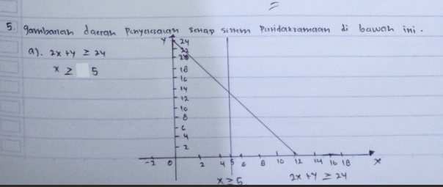

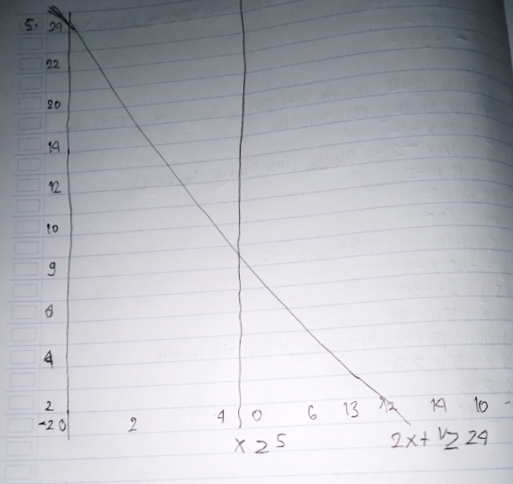

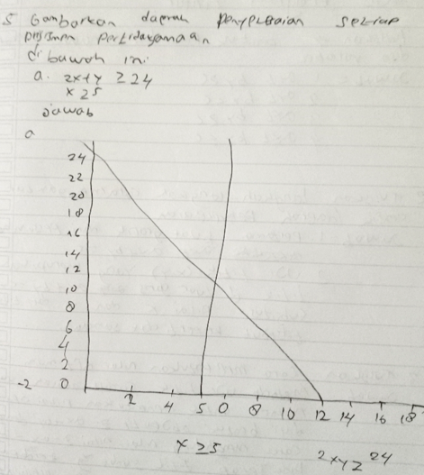

**Gambar 1.1 Lembar Jawaban Kerja Siswa**

Dari hasil observasi dan hasil study pendahuluan pada gambar LJK siswa diatas dapat kita lihat siswa kurang mampu dalam pemecahan masalah matematis menentukan daerah penyelesaian dan ditemukan bentuk jawaban siswa yang sama persis dengan temannya dalam menyelesaikan soal. Hal ini menunjukkan bahwa siswa masih kurang mandiri dalam menyelesaikan masalah.

Melihat permasalahan siswa yang kurang dalam kemampuan pemecahan masalah dan kurangnya kemandirian siswa dalam menyelesaikan masalah matematis, maka perlu upaya untuk menciptakan suasana belajar yang lebih effektif dan menarik yang mampu meningkatan kemampuan pemecahan masalah matematis dan kemandirian belajar siswa. Salah satu alternatif yang dapat dipilih yaitu dengan menggunakan model pembelajaran *problem based learning berbantuan geogebra*.

Model pembelajaran *problem based learning* merupakan salah satu model pembelajaran inovatif meningkatkan kemampuan pemecahan masalah dan kemandirian belajar siswa. Model pembelajaran *problem based learning* ini memerlukan keaktifan siswa dalam mencari solusi pemecahan masalah dengan berbagai ide kreatif sehingga dapat meningkatkan kemampuan siswa dalam memahami materi dan mengembangkan kemampuan berfikir siswa dan kemandirian siswa sehingga pembelajaran lebih bermakna.

Dalam Asri (2021), Arends Menyatakan bahwa Model Pembelajaran problem based learning memiliki lima tahap belajar yaitu: 1) mengorientasikan siswa pada masalah, 2) mengorganisasikan siswa untuk belajar, 3) membimbing penyelidikan individual maupun kelompok, 4) mengembangkandan menyajikan hasil karya, 5) menganalisis dan mengevaluasi proses pemecahan masalah

Dari tahap model pembelajaran problem based learning dapat dilihat bahwa siswa dilatih supaya terbiasa menyelesaikan masalah, proses pembelajarannya diawali dengan memberikan masalah matematis kepada siswa yang dapat merangsang siswa untuk melakukan penyelidikan sampai dengan menganalisis sehingga menemukan solusi penyelesaian masalah.

Dengan demikian pembelajaran model problem based learning ini dapat mendorong siswa terlibat aktif memecahkan masalah dalam pembelajaran baik secara mandiri maupun secara kelompok. Sejalan dengan hasil penelitian Setiyawati (2017) menyatakan bahwa “pembelajaran matematika dengan model pembelajaran *problem based learning* dapat meningkatkan kemandirian belajar matematika dan kemampuan pemecahan masalah matematis”.

Jadi model *problem based learning* adalah model pembelajaran yang menyajikan masalah yang merangsang siswa untuk aktif belajar. Siswa dihadapkan pada masalah bermakna yang dapat mendorong siswa berfikir kreatif dengan kemampuan berfikir tinggi dalam menyusun strategi penyelesaian, mengembangkan inkuiri, serta mengembangkan kemandirian dan percaya diri dalam menyelesaikan masalah.

Selain penggunaan model pembelajaran *problem based learning*, proses pembelajaran juga perlu di integrasikan dengan media pembelajaran, karena media pembelajaran juga dapat membantu mengoptimalkan proses pembelajaran yaitu dengan menggunakan media pembelajaran yang menarik dan menyenangkan. Banyak jenis dan macam media penunjang belajar yang representatif dalam proses pembelajaran sesuai dengan karak teristik materi dan tujuan pembelajaran diantaranya termasuk dengan menggunakan software computer yaitu aplikasi software Geogebra.

Software Geogebra adalah salah satu aplikasi atau program komputer yang dapat dimanfaatkan guru sebagai media dalam pembelajaran matematika khususnya berkaitan dengan teori geomerti. Sejalan dengan yang dikemukakan Judith & Hohenwarter (dalam Nurfadilah dan Suhendar: 2018) bahwa Geogebra adalah “program komputer yang memiliki fungsi sebagai alat untuk memvisualisasikan konsep-konsep matematika yang berguna sebagai media dalam pembelajaran”. Jadi Geogebra dapat dimanfaatkan sebagai media pembelajaran matematika untuk mendemonstrasikan atau memvisualisasikan konsep-konsep matematis serta sebagai alat bantu untuk mengkonstruksi konsep-konsep matematis.

Program ini dapat dimanfaatkan secara bebas yang dapat di unduh dari [*www.geogebra.com*](http://www.geogebra.com). Software Geogebra dapat dengan mudah diunduh melalui handphone. Yang mana pada saat ini para siswa sudah rata- rata memiliki Handphone. Sehingga siswa dengan mudah mengunduh aplikasi geogebra di handphone masing-masing dan dapat digunakan dengan praktis dalam proses pembelajaran matematika.

Dengan penggunaan Geogebra dalam pembelajaran matematika mampu melatih peserta didik dalam membangun pengetahuannya sehingga mampu keluar dari masalah yang dihadapinya dengan mandiri. Penyataan ini relevan dengan hasil penelitian Sari et al. (2019) yang menyatakan bahwa “pembelajaran berbantuan Geogebra berimbas kuat pada peningkatan kemampuan pemecahan masalah matematika peserta didik”.

Berdasarkan uraian permasalahan diatas maka penulis ingin meneliti “Pengaruh model pembelajaran *program based learning* dengan berbantuan Geogebra terhadap kemampuan pemecahan masalah matematis dan kemandirian belajar siswa”. Dengan tujuan untuk menganalisis pengaruh model pembelajaran *program based learning* dengan berbantuan Geogebra terhadap kemampuan pemecahan Masalah matematis dan kemandirian belajar siswa.

## **Identifikasi Masalah**

Berdasarkan latar belakang masalah yang diuraikan di atas, penulis menentukan identifikasi masalah sebagai berikut:

1. Kemampuan pemecahan masalah matematis siswa masih rendah.siswa cenderung tidak mampu memecahkan masalah matematika dengan baik.
2. Rendahnya kemandirian siswa dalam menyelesaikan masalah matematika. Siswa masih kurang mampu menyelesaikan soal - soal matematika secara mandiri.
3. Kurangnya penggunaan model pembelajaran berbantuan Geogebra pada proses Pembelajaran. Maka mengakibatkan pembelajaran yang kurang bermakna bagi siswa sehingga kemampuan pemecahan masalahan dan kemandirian siswa masih rendah.
4. Kurangnya motivasi siswa untuk belajar matematika dan menganggap pelajaran matematika itu sulit.

## **Batasan Masalah**

Agar penelitian ini lebih terarah maka perlu ditetapkan batasan masalah. Yang menjadi batasan masalah dalam penelitian ini adalah:

1. Model pembelajaran yang digunakan dalam penelitian ini adalah model pembelajaran *Problem Based Learning* berbantuan geogebra.
2. Kemampuan yang akan diteliti adalah Kemampuan Pemecahan Masalah Matematis dan kemandirian belajar siswa.

## **Rumusan Masalah**

Berdasarkan latar belakang masalah rumusan masalah dalam penelitian ini secara umum adalah: “Apakah ada pengaruh yang signifikan model pembelajaran *problem based learning* dengan berbantuan geogebra terhadap kemampuan pemecahan masalah matematis dan kemandirian belajar siswa”.

## **Tujuan Penelitian**

Berdasarkan rumusan masalah yang telah diuraikan diatas, maka yang menjadi tujuan dalam penelitian ini adalah

1. Untuk mendiskripsikan pengaruh model pembelajaran *problem based learning* denganberbantuan geogebra terhadap kemampuan pemecahan masalah matematis dan kemandirian belajar siswa.
2. Untuk menganalisis pengaruh yang signifikan model pembelajaran *problem based learning* denganberbantuan geogebra terhadap kemampuan pemecahan masalah matematis dan kemandirian belajar siswa.

## **Manfaat Penelitian**

Penelitian yang dilakukan diharapkan akan memiliki mamfaat baik secara teoritis dan secara praktis.

**Mamfaat Teoritis**

Manfaat teoritis Penelitian ini diharapkan dapat menambah wawasan dan ilmu pengetahuan dalam pembelajaran matematika khususnya upaya peningkatan kemampuan pemecahan masalah matematis dan kemandirian belajar siswa melalui model pembelajaran *problem based learning* dengan berbantuan geogebra.

**Mamfaat Praktis**

Secara praktis mamfaat penelitian ini adalah:

1. Bagi Peneliti

Melalui penelitian ini dapat mengetahui pengaruh model pembelajaran *problem based learning* dengan berbantuan geogebra terhadap kemampuan pemecahan masalah matematis dan kemandirian belajar siswa

1. Bagi Guru

Penelitian ini diharapkan dapat sebagai referensi tambahan bagi guru tentang tingkat kemampuan pemecahan masalah matematis dan kemandirian belajar siswa untuk mengevaluasi proses pembelajaran yang dilakukan

1. Bagi Peneliti lain

Hasil penelitian ini diharapkan dapat menjadi bahan informasi pada penelitian selanjutnya.

1. Bagi Perguruan Tinggi, diharapkan dapat memberi suatu masukan atau referensi dalam proses penelitian mahasiswa berikutnya.

## **Anggapan Dasar**

Anggapan dasar adalah suatu hal yang diyakini kebenarannya oleh peneliti yang harus dirumuskan secara jelas. Surakhman (dalam Arikunto: 2013) menyatakan bahwa anggapan dasar atau postulat merupakan sebuah titik tolak pemikiran yang kebenarannya diterima oleh penyidik, dimana setiap penyidik dapat merumuskan postulat yang berbeda.

Dalam penelitian ini penulis beranggapan bahwa kemampuan pemecahan masalah matematis dan kemandirian belajar siswa sangat diperlukan dalam proses pembelajaran matematika. Dari kemampuan siswa dalam pemecahan masalah dapat kita ketahui tingkat pemahaman dan penguasaan siswa tentang materi matematika dan mampu menerapkannya dalam kehidupan sehari-hari. Kemampuan siswa memecahkan masalah secara mandiri dalam kegiatan pembelajaran menimbulkan rasa percaya diri siswa menyelesaikan masalah.

Penelitian tentang pengaruh model pembelajaran *problem based learning* dengan berbantuan geogebra terhadap kemampuan pemecahan masalah matematis dan kemandirian belajar siswa merupakan kajian yang logis. Model pembelajaran *problem based learning* dengan berbantuan geogebra diharapkan mempengaruhi kemampuan pemecahan masalah dan kemandirian belajar siswa sehingga dapat mencapai tujuan pembelajaran yang diinginkan.

Pada langkah – langkah pembelajaran model *problem based learnig* dapat dilihat bahwa model pembelajaran *problem based learning ini* mengarahkan siswa untuk menemukan sendiri penyelesaian masalah sehingga siswa lebih berusaha untuk mempelajari materi yang diberikan dan dapat melatih siswa untuk terbiasa trampil dalam menyelesaikan masalah.

Model pembelajaran *problem based learning* dengan berbantuan geogebra sesuai digunakan dalam menciptakan pembelajaran yang kondusif dan menarik perhatian siswa, melatih siswa beraktifitas untuk mampu memecahkan masalah secara mandiri dalam kelompoknya sesuai dengan kemampuannya masing-masing. Karena penggunaan geogebra dapat memberikan pengalaman visual yang lebih jelas bagi siswa dalam memahami materi. Geogebra digunakan untuk membantu siswa yang kesulitan dalam menggambar grafik fungsi, geogebra juga dapat mengevaluasi kebenaran jawaban dan gambar grafik yang telah dibuat. Sehingga siswa mampu memecahkan masalah matematis secara mandiri dalam kelompoknya dan dapat mengembangkan kemandirian belajar siswa.